Муниципальное дошкольное образовательное учреждение
«Муниципальный детский сад комбинированного вида № 3»

Речевое интегрированное занятие для родителей детей 2 младшей группы, с использованием дидактических игр и упражнений из цикла «Педагогическая копилка для родителей»:

«Машенька в лесу».

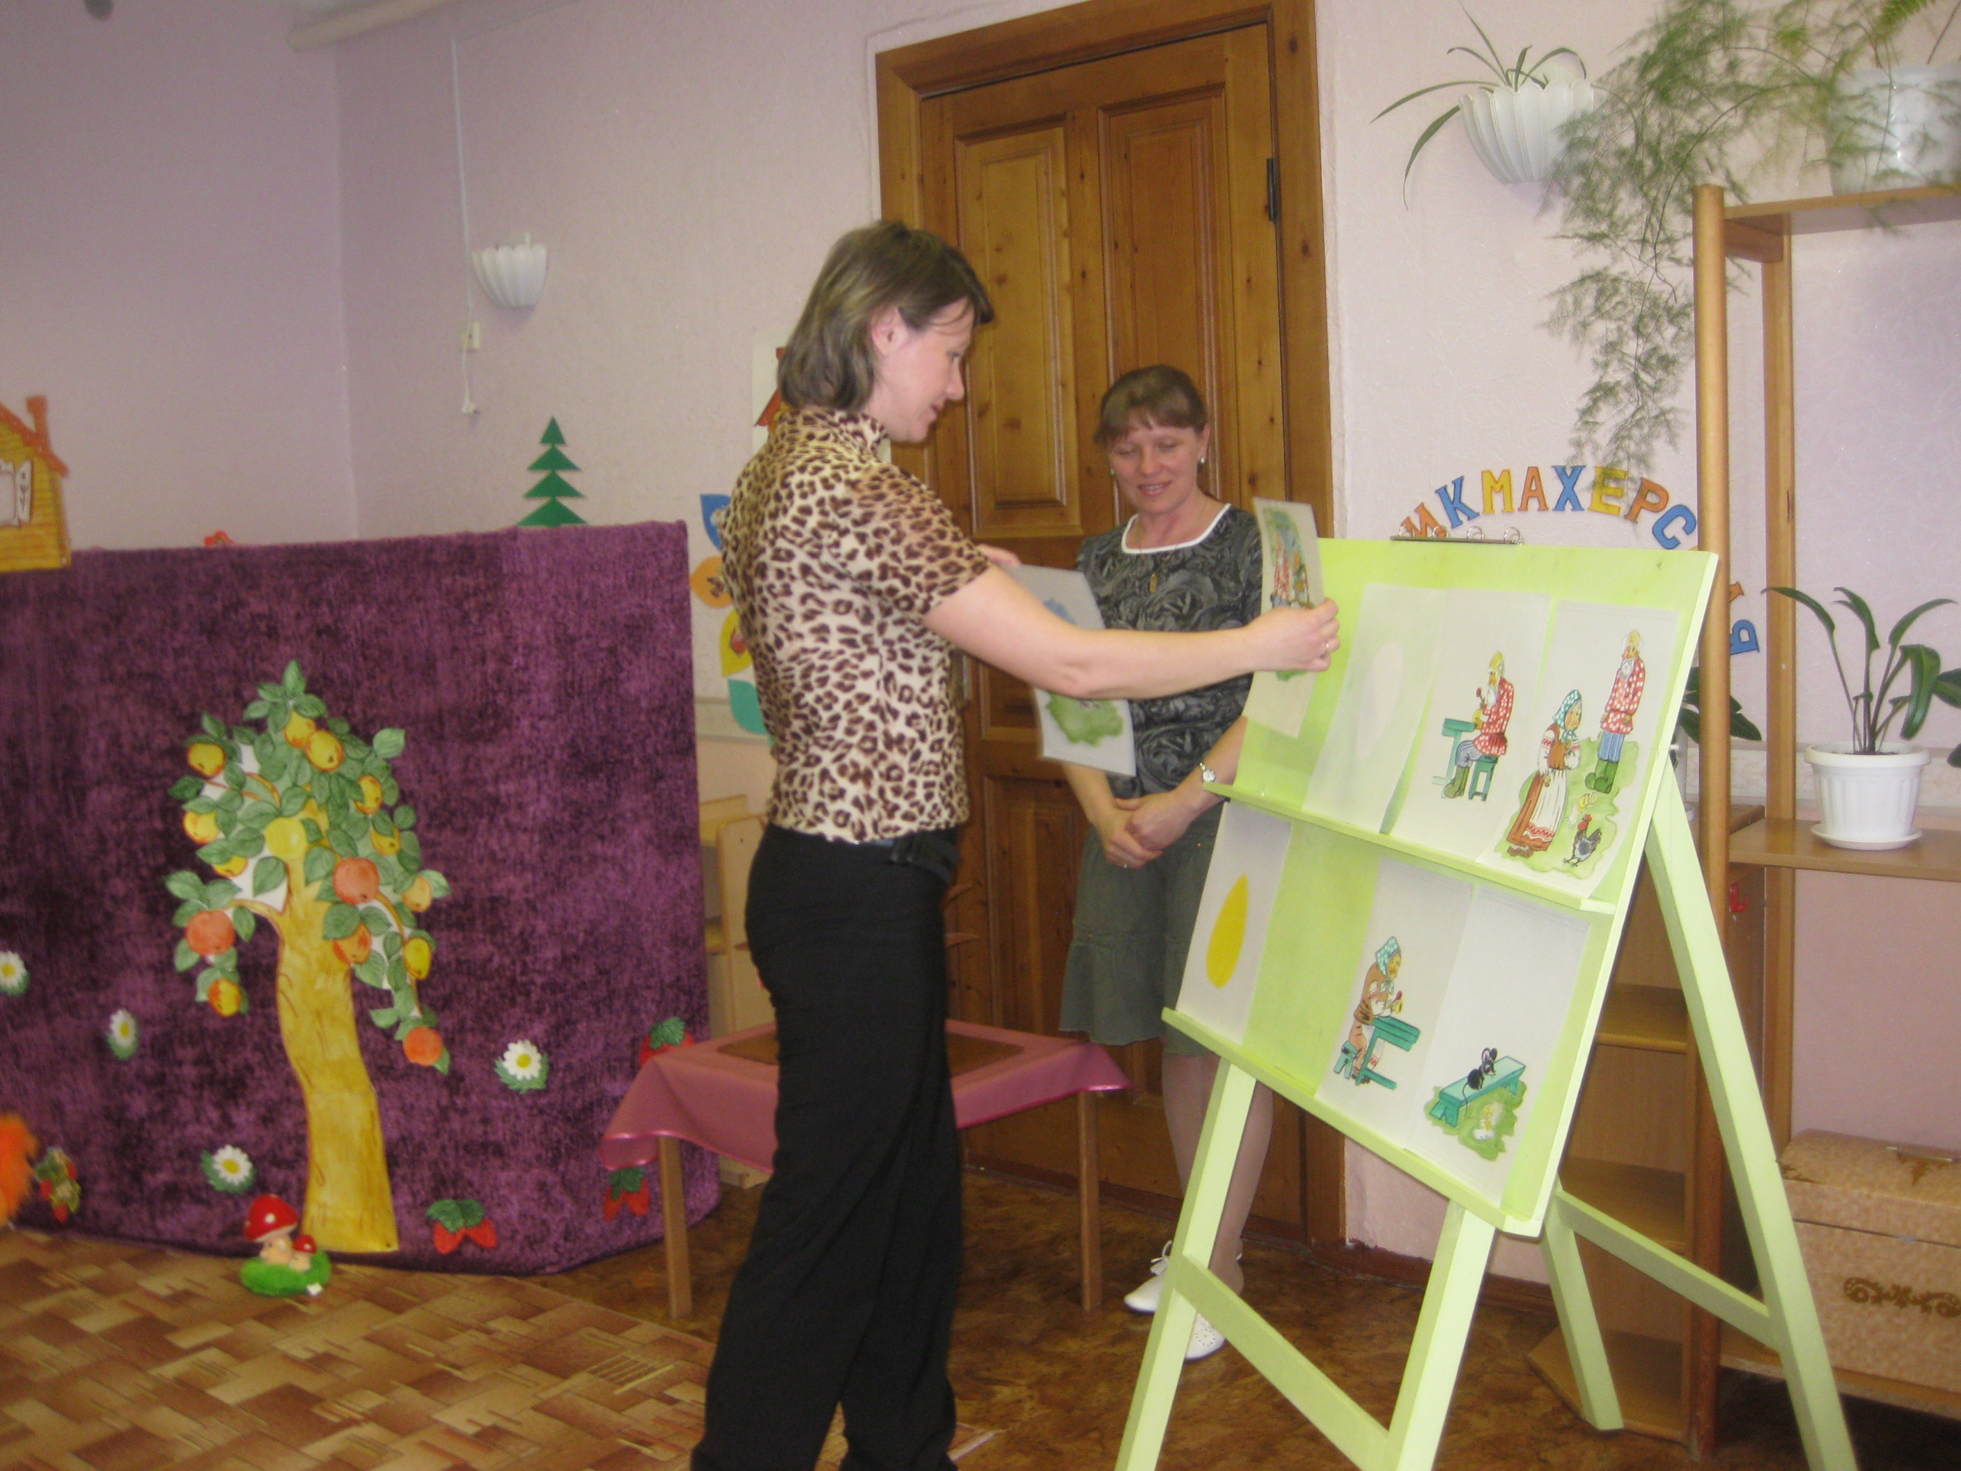

Воспитатель 1 кв. категории
Гридина О.М.

г. Полярный
Апрель 2010 год

Цель: обучение родителей дидактическим играм и упражнениям с использованием художественного слова для речевого развития ребенка в семье.

Задачи:
1. Обучать родителей приемам пересказа по серии картинок.
2. Развивать у родителей умения задавать вопросы детям по предметным картинкам.
3. Познакомить с приемам проведения дидактических игр и упражнений.

Предварительная работа:
Консультации для родителей:
«Развитие детей в игровой деятельности», «Чтение – лучшее учение», «Ошибки устной речи детей и пути их преодоления», «Ладушки на новый лад»- умные игры для пальчиков,
«Дидактические игры и упражнения для речевого развития ребенка».
Материал: Кукольный театр «Машенька в лесу», куклы: Машенька, родители, лиса, медведь, заяц, кот - Котофей Иванович, яблонька, «Чудо – дерево», сумочки для раздаточного материала, разрезные картинки, считалки, иллюстрации к сказке «Курочка ряба».
Исполнители ролей: педагоги ДОУ, родители.

Ход занятия:
В группе расположен наглядный и дидактический материал.
Воспитатель: Я пригласила Вас на интегрированное речевое занятие, где вы познакомитесь с дидактическими приемами и упражнениями, которые помогают развивать речь детей. Полученные знания вы сможете применять, занимаясь с детьми в свободное время дома.
Вы будете сегодня не простыми слушателями, а активными участниками.
Воспитатель: Жила-была маленькая девочка. Звали её Машенька. Была она у родителей единственной дочкой. Баловали они её, все желания исполняли. Захочет - платочек, сапожки – купят. Любила девочка играть и любоваться собой. Сказки слушать не любила, и заниматься не хотела. Попросила Машенька у мамы с папой купить ей бусы. Поехали родители на ярмарку в город, а Машеньке строго настрого наказали дома сидеть, в окошко глядеть, а в лес не ходить. Посидела Машенька, в куклы поиграла, скучно стало.
Машенька: Дойду, только до опушки леса. Ромашек соберу и сразу домой.
Хозяйка леса: Дошла до опушки, и думает…
Машенька: Тут совсем недалеко, до земляничной полянки, куда мы с мамой ходили.
Хозяйка леса: Зашла Машенька в лес, стала ягоды собирать и не заметила, как заблудилась. Растерялась Машенька, не знает куда идти: все полянки кругом одинаковые. Пошла, куда глаза глядят, видит, яблонька растёт.
Машенька: - Яблонька, покажи мне дорогу домой?
Яблоня: На моих ветках растут яблочки, здесь и наливные и золотые. Сорви золотое яблочко, или наливное и исполни моё желание, покажу дорогу домой.
Машенька: Не знаю, какое сорвать...наливное или золотое.
Хозяйка леса: Я, тебе помогу!
Машенька: А ты кто?
Хозяйка леса: Я, хозяйка этого леса. И хочу, чтоб в моём лесу был порядок. И если кто-то попал в беду придти к нему на помощь. А ещё у меня есть помощники. Посмотри вот они (показывает на родителей) Они тебе тоже будут помогать. Давай выберем яблочко с помощью считалки.
Машенька: А, что такое считалка?
Хозяйка леса: Считалка - это вид детского игрового фольклора, рифмованный стишок, жеребьёвка в игре. При произношении ударного слова поочерёдно указывается один из предметов. Считалка – это хорошая тренировка внимания и развития речи ребёнка.
Вот сейчас с помощью считалки мы подскажем тебе Машенька, какое яблоко тебе выбрать.
Отдельно на столе лежат считалки. Одному из родителей предлагает подойти и выбрать любую считалку.
Хозяйка леса: Я буду яблочко золотое, а Екатерина Ивановна - наливное.
На ком закончится считалка, то яблоко Машенька ты сорвёшь с яблони (педагог читает считалку).
Бегал заяц по болоту,
Он искал себе работу,
Да работы не нашёл,
Сам заплакал и пошёл.
Хозяйка леса: Машенька, считалка закончилась на Е.И., тебе надо сорвать наливное яблочко и выполнить задание яблоньки.
Хозяйка леса: Вот, Машенька твоё задание.
Вот тебе иллюстрации к сказке «Курочка Ряба». Расскажи сказку и последовательно расставь иллюстрации.
Машенька: Я не знаю, как выполнить это задание. Мне мама такую сказку не читала.
Хозяйка леса: Я, предлагаю попросить помощи у моих помощников, может быть, они тебе помогут выполнить задание яблоньки. Предлагает одному из родителей выйти и рассказать Машеньке сказку и последовательно расставить иллюстрации на мольберте.
Машенька: Спасибо вам, что вы мне помогли. Я теперь всем расскажу эту сказку.
Яблоня: Молодец, Машенька, с помощью взрослых выполнила моё желание. Иди, Машенька, дальше по этой тропинке
Хозяйка леса: Пошла Машенька по тропинке, а та её привела к домику. Сидит на завалинке лиса, глаза хитрые.
Машенька: Лисонька, голубка, рыженькая шубка, как мне дорогу домой отыскать?
Лиса: Не знаю, не знаю, девочка. В чаще сижу, в деревню не хожу, а вот, к Котофею Ивановичу дорогу могу показать, он из ваших краёв. Только поиграй со мной.

Как, у моих ворот, чудо дерево растёт.
Чудо, чудо расчудесное.
Вместо листочков, на дереве сумочки растут.
Ты сумочку возьми и тихонько посмотри.

Хозяйка леса снимает одну сумочку и даёт её Машеньке.
Машенька: Лисонька, голубка, рыженькая шубка, у нас такие деревья не растут, я не знаю, что делать с этой сумочкой. Теперь я домой не попаду.
Хозяйка леса: Машенька, мы тебе поможем (в каждой сумочке находятся разрезные картинки, предлагается каждому родителю взять по сумочке, и сложить картинку, родителям задаются вопросы познавательного характера согласно картинке).
Дидактическая игра: «Что это?»:
Родители выполняют задание, отвечая на наводящие вопросы.
Например:
«Смородина».
Вопросы:
-Это фрукт, овощ, ягода. /Ягода.
-Ягода какая, садовая или лесная. /Садовая.
-Почему садовая?
-Назовите, какие вы ещё знаете садовые ягоды.
«Кошка»
-Что у вас получилось?
-Это птица, насекомое или животное. /Животное
-Дикое или домашнее. /Домашнее
-Почему?
-Назовите детёныша кошки. /Котёнок
-Назовите семью котёнка:
Мама-кошка;
Папа-кот;
Один детёныш - котёнок;
Много - котят.
«Кленовый лист».
- Что у вас получилось? /лист
- Лист с какого дерева? /с клёна
- Лист какой? /кленовый
- Лист с дуба? /дубовый
- Лист с берёзы? /берёзовый
- Лист с рябины? /рябиновый
«Петушок»
- Что у вас получилось? /Петушок
- Это животное или птица? /Птица
- Птица какая, лесная или домашняя. /Домашняя
- Почему?
- Назовите ещё домашних птиц?
- Чем покрыто тело у птиц? И т.д.
Машенька: Спасибо вам за помощь.
Лиса: Выполнила моё задание, иди дальше по этой тропинке и никуда не сворачивай.
Хозяйка леса: Бредёт Машенька по лесной тропинке, сосны да ели на пути встречаются, ветками касаются, а тропинка всё уже и уже становится. И вдруг из-за ёлки медведь выходит.
Медведь: Что тебе девочка надобно в нашем лесу?
Машенька: Здравствуй, Мишенька, заблудилась я, ночь скоро, а я всё плутаю, плутаю. Не знаешь, где Котофей Иванович живёт? Он из наших краёв, дорогу мне к дому покажет.
Медведь: Я тебе покажу, где живет Котофей Иванович, но ты мне сначала помоги… Слышал я, ёж рассказывал про пальчиковую гимнастику. А, что это не знаю? Расскажи и покажи мне, что это такое, тогда покажу тебе дорогу.
Машенька: Я, не знаю. Помогите мне, пожалуйста, Хозяйка леса.
Хозяйка леса: Машенька, я тебе помогу. Я напомню и вам и родителям.
Пальчиковые игры и пальчиковые упражнения – уникальное средство для развития мелкой моторики и речи ребёнка. Формирование устной речи ребёнка начинается тогда, когда движения пальцев рук достигает достаточной точности. Другими словами, формирование речи совершается под влиянием импульсов идущих от рук. Это важно, при своевременном речевом развитии, и особенно в тех случаях, когда это развитие нарушено. Доказано, что мысль, и глаз ребёнка двигаются с той же скоростью, что и рука. Чем выше двигательная активность рук, тем лучше развита речь. Чтение стихов, потешек, с их чётким ритмом помогает улучшить у маленького ребёнка координацию движений. А координируя движения мелкой моторики, ребёнок совершенствует артикуляционный аппарат, речевое дыхание, осваивает интонацию и ритм речи. Пальчиковые и игры с движениями (жестовые) в этом процессе неоценимы. Сюда входит:
- массаж кистей рук и каждого пальчика, каждой его фаланги.
- лепка из пластилина, нанизывание бус и колец пирамидки, игры в конструктор, перекладывание карандашей, пуговиц, спичек, фасоли, гороха, расстегивание и застёгивание пуговиц, завязывание и развязывание узлов, шнуровка. И лучше начинать заниматься с ребенком ими, как можно раньше.
Хозяйка леса: давайте сначала сделаем массаж для наших пальчиков:
1. Массаж фаланг пальцев.
Направление массажных движений - от ногтевых фаланг к основаниям пальцев.
2.Массаж «прижимающий» для подушечек пальцев.
Кисть одной руки лежит на столе ладонью вниз, пальцы разведены.
Другая рука указательным пальцем поочерёдно прижимает каждый ноготь, сдвигая палец, «катая» его на подушечке влево - вправо.
На каждую строчку – нажим на один палец.

Шёл медведь к своей берлоге мизинец правая рука
Да споткнулся на пороге безымянный
«Видно, очень мало сил средний
Я на зиму накопил», - указательный
Так подумал и пошёл большой

Он на поиск диких пчёл большой левая рука
Все медведи – сладкоежки, указательный
Любят есть медок без спешки, средний
А наевшись, без тревоги безымянный
До весны сопят в берлоге мизинец
3.Массаж «щелчки»
Ладонь прижата к столу, пальцы разведены. Другая рука (или взрослый) поднимает пальцы по одному (ребёнок с силой прижимает ладонь, сопротивляясь подъёму). Затем палец отпускают, и он со стуком падает вниз. Те же движения и с другой руки.
Упражнения для развития кинетической основы движения.
1.Поочерёдное прикосновение большим пальцем ко второму, третьему, четвёртому и пятому пальцам правой руки в обычном и максимальном темпе (аналогично другой рукой).
2.Согнуть пальцы правой (левой) руки в кулак, поочерёдно их выпрямление, начиная с мизинца.
3. «Коза» Вытянуть указательный палец и мизинец правой руки.
4. «Стол». Правую руку согнуть в кулак, на неё сверху положить горизонтально левую руку.
5. «Птички летят, крыльями машут». Пальцами обеих рук, поднятых к себе тыльной стороной, производить движения вверх – вниз.
Пальчиковая игра «Ладошки»
Ладушки-ладошки. Вытягивают вперёд руки, поворачивают ладони вверх- вниз.
Кашку варили. Водят указательным пальцем одной
Кукол кормили руки по ладони другой.
Ладушки-ладошки. Поворачивают ладони вверх-вниз.
У ребяток- крошек
Молотком стучали, Стучат кулаками друг о друга.
Гвоздик забивали.
Ладушки-ладошки Движение те же.
У ребяток-крошек
Пирожки лепили. То одна рука сверху, то другая.
В печку садили.
Ладушки-ладошки Движение те же.
У ребяток-крошек
Весело плясали упражнение «фонарики»
Звонко ударяли. Хлопают в ладоши.
Ладушки-ладошки Движение те же.
У ребяток-крошек
Очень устали,
Крепко засыпали. Прижимают ладони друг к другу
И кладут под щёчку.

Уважаемые родители, не торопитесь проделать все упражнения сразу, занимайтесь только тогда, когда ребёнок здоров и спокоен. Многократное повторение станет радостным, интересным, особенно когда с ребёнком занимаются главные люди в его жизни – мама и папа.
Медведь: Спасибо, теперь я и Машенька знаем, что такое пальчиковая гимнастика. Я Ежу покажу, чему вы меня научили.
Иди Машенька по тропинке и никуда не сворачивай.
Хозяйка леса: Идёт Машенька по тропинке, а солнышко уже ниже становиться. И тут Машенька заметила за кустом зайца.
Машенька: Зайка, заюшка, заюшка - всёзнаюшка, не подскажешь мне дорогу к Котофею Ивановичу, он из наших краёв, покажет мне дорогу домой, а то я заблудилась в вашем лесу.
Заяц: Смотрю тяжело тебе до дому добраться, раз тебе помогает Хозяйка леса, ну что ж, покажу тебе дорогу, да и ты мне помоги.
Живёт в нашем лесу умный филин, дал он мне игру, чтобы я с зайчатами поиграл, а я не знаю, как играть. Называется игра «Назови, одним словом».
Машенька: Я дома в такую игру не играла, значит и тебе помочь не смогу, (плачет). Хозяйка леса, помоги мне, пожалуйста, а то я домой не попаду.
Хозяйка леса: Хорошо поможем тебе. Я буду называть предметы, а вы мне родители говорите одним словом, что это?
Чашка, тарелка, кастрюля, сковородка – что это? ПОСУДА
Стул, диван, кресло, кровать, шкаф – что это? МЕБЕЛЬ
Яблоко, груша, апельсин, ананас, банан – что это? ФРУКТЫ
Кофта, платье, носки, шапка, колготки – что это? ОДЕЖДА
Врач, учитель, воспитатель, шофёр, парикмахер – что это? ПРОФЕССИИ.
Хозяйка леса: Молодцы родители!
Машенька: Спасибо, что вы мне помогли. Теперь, заюшка покажет мне дорогу.
Заяц: Хорошо Машенька, что у тебя такие помощники есть, а так бы оставил тебя я в лесу. Помогала бы мне по хозяйству.
Машенька: Я домой хочу к маме и папе.
Заяц: Иди по этой тропинке и никуда не сворачивай.
Хозяйка леса: Шла Машенька по тропинке, а солнышко ещё ниже стало. И пришла к Котофею Ивановичу. Встретил её кот приветливо.
Котофей Иванович – Заходи девочка, гостьей будешь.
Машенька: Ах, котик, котик, тёплый животик, серые лапочки, мягкие тапочки! Некогда мне в гостях сидеть, домой спешу. Скоро мама с папой домой вернуться с ярмарки, а меня дома нет. Будь добр, покажи дорогу.
Котофей Иванович: Показать - то оно, конечно, можно, только поиграй со мной в игру «Наоборот», тогда покажу дорогу домой.
Машенька: Котофей Иванович, я не знаю, как играть в эту игру.
Котофей Иванович – Плохо, придётся тебе в лесу остаться.
Машенька: Хозяюшка леса, научи меня в эту игру играть.
Хозяйка леса: Хорошо, поможем тебе. Будь внимательна, слушай и запоминай.
Дидактическая игра «НАОБОРОТ»
Здравствуйте – до свидание.
Белый – чёрный.
Тонкий – толстый.
Больной – здоровый.
Добрый – злой.
Узкий – широкий.
Высокий – низкий.
Маленький – большой.
День – ночь.
Скучно – весело.
Тёплый – холодный.
Жадный – щедрый.
Машенька: Спасибо вам всем за эту интересную игру.
Котофей Иванович: Да, интересная игра. Ну что ж, Машенька тебе пора, а то солнышко совсем сядет, и тебе темно будет, дорогу не найдёшь. Иди вот по этой тропинке, да смотри, никуда не сворачивай.
Хозяйка леса: Да, Машенька, Котофей Иванович прав. Тебе пора, а я тебя доведу до дому, а то мало ли что случится по дороге.
Машенька: Спасибо, вам всем научили меня играть, слушать сказку. Я теперь дома буду мамины сказки слушать и играть в ваши игры (Машенька поворачивается в другую сторону и идёт домой). У дома ждут родители.
РОДИТЕЛИ: Машенька, ты нас не послушала, а мы тебе подарок привезли, какой ты хотела. Вот тебе бусы.
Машенька: Спасибо вам, я больше так не буду, пойдёмте в дом, я вам столько интересного расскажу.
Хозяйка леса: Тут и сказке конец, а кто слушал молодец.
Пока Машенька рассказывает родителям о том, где она была, что видела, и что делала мы поговорим с вами о нашей сказке. В начале нашего занятия я вам говорила. Что задам вам вопросы. Вы дома, когда читаете ребёнку сказку или рассказ, то задаёте вопросы по прочитанному произведению. А я вам задам вопросы по нашей сказке познавательного характера.

Как называется сказка?
В какое время года происходило действие?
Почему летом?
Каких зверей Машенька встретила в лесу?
Назовите диких животных?
Почему этих животных мы называем дикими?
Назовите детёнышей этих животных?
Чем питаются эти животные?
Назовите жильё этих животных?
Кто из этих животных спит зимой?
Назовите домашних животных?
Назовите детёныша кота?
Назовите семью котёнка?
Чем помогает кот людям? И т.п.
Понравилось вам занятие?

И в конце хочу вам пожелать.
Вы, родители, должны обеспечить своему ребёнку наиболее благоприятные условия для его реализации в этом направлении, а для этого запомните следующее.
Для ребёнка вы являетесь образцом речи, поскольку дети учатся речевому общению, подражая, слушая, наблюдая за вами. Ваш ребёнок будет говорить так, как его домашние. Вам, наверное, приходилось слышать: «Да, он разговаривает точь–в-точь, как его отец!» Ребёнок постоянно изучает то, что он наблюдает, и понимает гораздо больше, чем может сказать. Речь ребёнка успешнее всего развивается в атмосфере спокойствия, безопасности и любви, когда взрослые слушают его, обращаются с ним, разговаривают, направляют внимание, читают ему. По возможности нужно присоединяться к ребёнку, когда он смотрит телевизор, и стараться узнать, что его интересует, обсуждать увиденное.
Вам принадлежит исключительно, активная роль в обучении вашего малыша умению думать и говорить. Следует уделять ребёнку больше времени, так как в раннем детстве влияние семьи на речевое развитие, является решающим.
Старайтесь, чтоб ребёнок не чувствовал недостатки в любви и разнообразии впечатлений, но не терзайте себя, если вы не в состоянии выполнить все его просьбы и пожелания. Нужно помнить, что дети больше всего любят учиться, чем есть конфеты, но учение – это игра, которую нужно прекращать прежде, чем ребёнок устанет от неё.
Главное, чтобы у ребёнка было постоянное ощущение «голода» из-за недостатка знаний.

УДАЧИ ВАМ, РОДИТЕЛИ И ТЕРПЕНИЯ.

